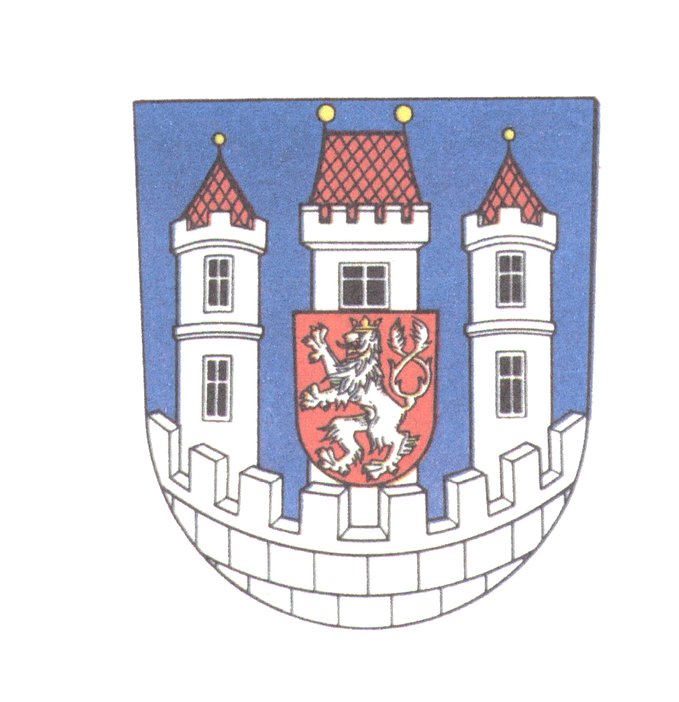
MĚSTO BĚLÁ POD BEZDĚZEM
Masarykovo nám. 90, 294 21 Bělá pod Bezdězem, IČ: 00 237 434

___________________________________________________________

Vyřizuje: Ing. Zdeňka Poláková
telefon: 326 700 920
fax: 326 701 334

e-mail: polakova@mubela.cz

V Bělé pod Bezdězem dne 4. 1. 2021

Věc: Oznámení o schválení rozpočtu na rok 2021 a střednědobého výhledu rozpočtu na roky 2021 - 2024 Města Bělá pod Bezdězem a oznámení o schválení rozpočtu výnosů a nákladů příspěvkových organizací města Bělá pod Bezdězem na rok 2021 a schválení střednědobých výhledů rozpočtu nákladů a výnosů těchto organizací na roky 2022-2024.

V souladu s ustanovením zákona č. 250/2000 Sb., o rozpočtových pravidlech územních rozpočtů v platném znění oznamuji, že dne:

- 16.9.2020 byl Zastupitelstvem města schválen střednědobý výhled rozpočtu města Bělá pod Bezdězem na roky 2021-2024 usnesením č. 54/2020.
- 16.12.2020 byl Zastupitelstvem města schválen rozpočet města Bělá pod Bezdězem na rok 2021 usnesením č. 88/2020.
- 17.12.2020 byl Radou města Bělá pod Bezdězem schválen rozpočet nákladů a výnosů Městská kulturní zařízení Bělá pod Bezdězem, p.o. na rok 2021 usnesením č. 522/2020.
- 17.12.2020 byl Radou města schválen střednědobý výhled rozpočtu nákladů a výnosů Městská kulturní zařízení Bělá pod Bezdězem, p.o, na roky 2022-2024 usnesením č. 523/2020.
- 17.12.2020 byl Radou města Bělá pod Bezdězem schválen rozpočet nákladů a výnosů Mateřská škola Bělá pod Bezdězem, p.o. na rok 2021 usnesením č. 518/2020.
- 17.12.2020 byl Radou města schválen střednědobý výhled rozpočtu nákladů a výnosů Mateřská škola Bělá pod Bezdězem, p.o, na roky 2022-2024 usnesením č. 519/2020.
- 17.12.2020 byl Radou města Bělá pod Bezdězem schválen rozpočet nákladů a výnosů Základní škola Bělá pod Bezdězem, p.o. na rok 2021 usnesením č. 520/2020.
- 17.12.2020 byl Radou města schválen střednědobý výhled rozpočtu nákladů a výnosů Základní škola Bělá pod Bezdězem, p.o, na roky 2022-2024 usnesením č. 521/2020.
- 17.12.2020 byl Radou města Bělá pod Bezdězem schválen rozpočet nákladů a výnosů Technické služby města Bělá pod Bezdězem, p.o. na rok 2021 usnesením č. 524/2020.
- 17.12.2020 byl Radou města schválen střednědobý výhled rozpočtu nákladů a výnosů Technické služby města Bělá pod Bezdězem, p.o. na roky 2022-2024 usnesením č. 525/2020.

Dokumenty jsou vyvěšeny v elektronické podobě na webových stránkách města Bělá pod Bezdězem na adrese: http://www.mubela.cz/z-radnice-a-mesta/rozpocet-a-hospodareni-mesta/

Dokumenty příspěvkových organizací jsou vyvěšeny v elektronické podobě na webových stránkách města Bělá pod Bezdězem na adrese: http://www.mubela.cz/z-radnice-a-mesta/rozpocet-a-hospodareni-prispevkovych-organizaci-mesta/

V listinné podobě jsou dokumenty k nahlédnutí, po předchozí telefonické domluvě, v kanceláři vedoucí finančního odboru Ing. Zdeňky Polákové, tel 326 700 920 v budově Městského úřadu Bělá pod Bezdězem, Masarykovo nám. 90, 2.p. č. dveří 9.

Oznámení bude vyvěšeno na úřední desce po celou dobu až do schválení nových rozpočtů a střednědobých výhledů.
Ing. Jaroslav Verner v.r.
starosta města

